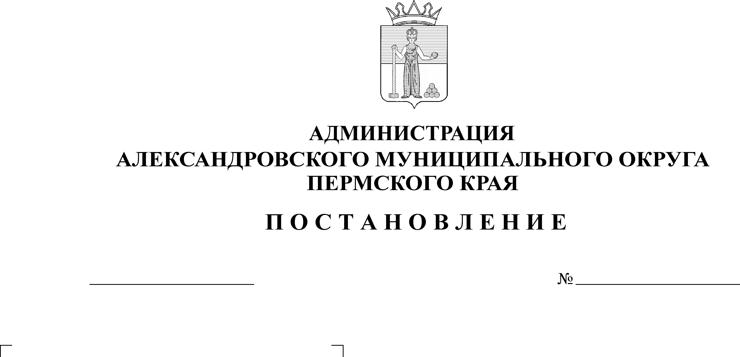
О внесении изменений в поста-новление администрации Алек-сандровского муниципального округа от 24 октября 2023 г.
№ 1975 «Об установлении рас-ходного обязательства Александ-ровского муниципального окру-га»
1672
18.10.2024
В соответствии с решением Думы Александровского муниципального округа от 25 сентября 2024 г. № 3 «О внесении изменений и дополнений в решение Думы от 21 декабря 2023 г. № 416 «О бюджете Александровского муниципального округа Пермского края на 2024 год и на плановый период 2025 и 2026 годов»»,
администрация Александровского муниципального округа ПОСТАНОВЛЯЕТ:
1. Внести в постановление администрации Александровского муниципального округа от 24 октября 2023 г. № 1975 «Об установлении расходного обязательства Александровского муниципального округа» следующее изменение:
  - В пункте 2 слова «- 2024 год – 200,00 тыс.руб.» заменить словами
«- 2024 год – 243,066 тыс.руб.».
2. Настоящее постановление опубликовать в сетевом издании официальный сайт Александровского муниципального округа Пермского края (www.aleksraion.ru).
3. Контроль за исполнением настоящего постановления оставляю за собой.

Глава муниципального округа –
глава администрации Александровского
муниципального округа О.Э. Белобаржевская
Рассылается: дело, прокуратура, финансовое управление, отдел муниципальной службы и противодействия коррупции, сайт

